ColorDash

IMAGE DU JEU ICI

Revision: 0.0.0

GDD ecrit par: Maëva, Matthieu, Jeremy, Nathan, Loïc, Alfred et Rachid

SOMMAIRE

Overview

Theme / Genre

Core Gameplay Mechanics Brief

Plateforme cible

Projet

Références

- Rogue legacy

- Warhammer 40K

- Guacamelee

Pitch

Description du projet:

Histoire et Gameplay

Histoire

Histoire (Détaillée)

Gameplay (Bref)

Mecanique de gameplay

- Mecanique de gameplay #1: Saut

- Mecanique de gameplay #2: Dash

- Mecanique de gameplay #3: Attaque corp à corp

- Mecanique de gameplay #3: Attaque à distance

- Mecanique de gameplay #4: Changer de dimensions

- Mecanique de gameplay #5: Ramasser les objets

- Mecanique de gameplay #6: Acheter des objets

Assets necessaires

- 2D

- Son

- Code

- Animation

# Overview

## Theme / Genre

- roguelike platformer

## Plateforme cible

Le jeu sera accessible sur PC

## Projet

- Durée du projet

- 6 jours étaler sur 3 semaines.

- Taille de l’équipe

- 7 membres

- Matthieu

- lead Production, et programmeur

- Maëva

- programmeuse

- Jeremy

- programmeur

- Nathan

- level designer

- Alfred

- level designer

- Loïc

- level designer

- Rachid

- level designer

## Références

### - Rogue legacy

- Pour le platformer 2D roguelike.

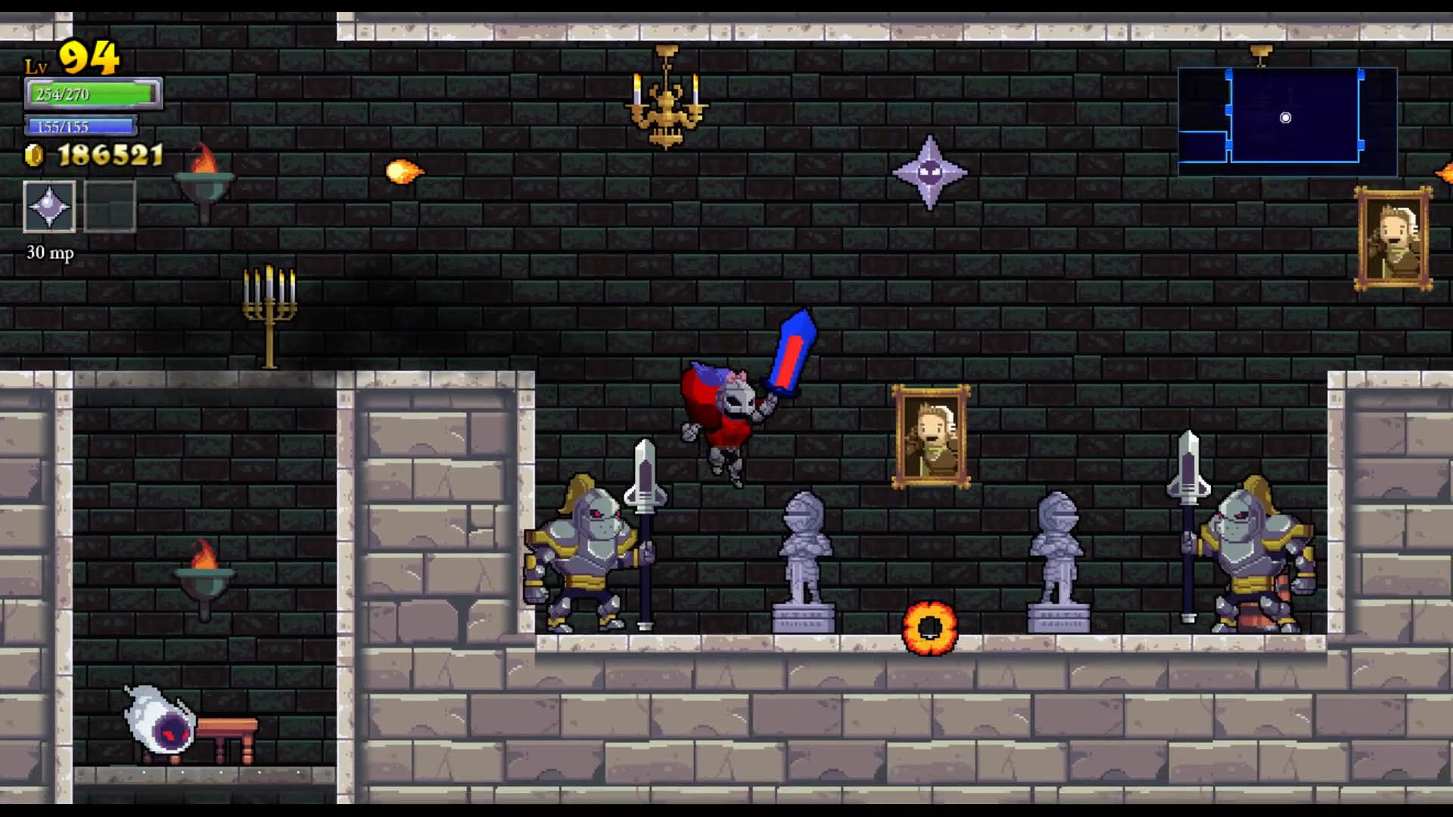

### - Warhammer 40K

- Warhammer pour l’univers spatiale.

### - Guacamelee

- Pour le changement de couleur et d’élimination d’ennemis

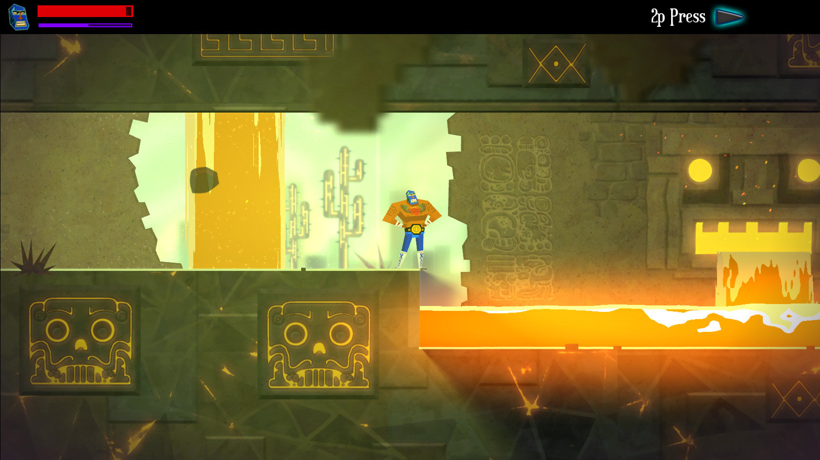

## Pitch

Un roguelike platformer vu de côté, les ennemies pourront être tuer seulement si vous êtes de la même couleur qu’eux.

## Description du projet:

ColorDash est un roguelike platformer en vue de côté, ou vous incarner un agent d’une organisation qui peut changer de couleurs afin de tuer des aliens hostiles.

# Histoire et Gameplay

## Histoire

Vous êtes un agent spécial, et vous devez tuer les ennemis des deux dimensions parallèles en vous téléportant de l’une à l’autre.

## Histoire (Détaillée)

Les humains se sont longtemps répandus à travers l’espace sans rencontrer d’autres formes de vie. Mais un jour ils découvrirent une espèce d’aliens hostiles. Vous êtes un agent spécial au service d’un des plus grandes organisations humaine/terran, votre mission est simple: vous infiltrer dans ce qui a été identifié comme le vaisseau mère des aliens afin de le détruire. En direction du vaisseau mère votre vaisseau s’est fait toucher par un tir et s’est écrasé dans la salle contenant le Warp Drive du vaisseau mère. Le dommage causé au Warp Drive à formé un lien avec une dimension parallèle. Dans cette dimension votre alter-ego est mort et vous avez donc la responsabilité de sauver les humains des deux dimensions. Heureusement pour vous (ou pas) votre voyage interdimensionnel vous a laissé la possibilité de changer de dimension a volonté. Certains aliens des deux dimensions peuvent aussi voyager entre dimensions et ils utilisent cette opportunité afin de gagner en puissance. Pour remettre les dimensions en ordre et sauver l’humanité vous devez détruire tous les aliens fusionnés et détruire le vaisseau mère.

## Gameplay (Bref)

Le gameplay est centré sur trois mécaniques de jeu : le saut, le dash et le changement de dimensions.

## Mecanique de gameplay

### - Mecanique de gameplay #1: Saut

- Dtails

Le personnage est capable de sauter jusqu’à 4,5 mètre

- Comment ça marche ?

Le joueur pour sauter doit appuyer sur la touche “espace”, une fois la touche appuyer le saut se fait de manière verticale vers le haut à une hauteur fixe de 4,5 mètres.

### - Mecanique de gameplay #2: Dash

- Détails

Le personnage peut dasher afin d’esquiver les attaques ennemies ou se déplacer sur des distances plus longue.

- Comment ça marche ?

Le joueur dash en appuyant sur la touche “shift”, une fois la touche appuyer le dash est lancer de manière horizontale et va permettre de parcourir une distance de 3,5 mètre à 10 m/s dans la direction choisi (gauche ou droite).

### - Mécanique de gameplay #3: Attaque corps à corps

- Détails

Le personnage va pouvoir attaquer au corps à corps à l’aide de son épée plasma. Grâce à son arme il peut tuer les ennemies sensibles au plasma.

- Comment ça marche ?

Le joueur déclenche une attaque avec le clic gauche de la souris. S’il est de la bonne couleur, Il peut tuer les ennemies qui sauront sensible à l’attaque au corps à corps et qui sont à portés de l’arme

### 

### - Mecanique de gameplay #3: Attaque à distance

- Details

Le personnage attaque à distance avec un pistolet laser. Il peut tuer les ennemies sensibles au laser.

- Comment ça marche ?

Le joueur peut tirer avec son pistolet laser avec le clic gauche de la souris. Il peut ensuite tuer les ennemies qui sauront sensible au pistolet laser et qui sont de la même couleur que lui.

### - Mecanique de gameplay #4: Changer de couleur

- Details

Le personnage peut changer de couleur afin de tuer les ennemies de chaque dimension.

- Comment ça marche ?

Le joueur change de couleur avec la touche “tab. Cette modification entraine un changement de couleur du niveau et permet au joueur de tuer les ennemis correspondant à sa couleur

### - Mecanique de gameplay #5: Ramasser les objets

- Details

Le personnage ramasse des objets après la mort des ennemies afin d'améliorer son expérience de jeu.

- Comment ça marche ?

Le joueur en marchant sur les objets laissés après la mort des ennemies, les ramasse.

### - Mecanique de gameplay #6: Acheter des objets

- Details

Le personnage peut acheter des objets et des améliorations après chaque mort. Chaque amélioration est permanente, mais les objets doivent être rachetés après chaque mort.

- Comment ça marche ?

Le joueur après sa mort afin de faciliter sa partie peut, avec l’argent amasser, acheter des objets ou des améliorations à partir d’un menu dédié.

Amelioration:

Amelioration des dégats:

* au corps à corps
* à distance

Amélioration des points de vie:

* Bouclier qui protège d’un hit d’une couleur et qui se recharge après 20 secondes.
* Rajout d’un cœur

Amelioration de saut:

* Double saut

Amélioration de dash:

* Diminution du temps de recharge
* Dash qui fait des dégâts au corp à corp
* Dash qui tire des projectiles

Different modes de tir:

* Triple tirs

Cadence de frappe au corps à corps/ à distance augmentés

Scoring:

Les joueurs à la fin de chaque run pourront voir des statistiques de leurs parties et pourront essayer de l’améliorer durant une prochaine session

Statistiques :

* Temps pour finir les niveaux
* Temps pour le jeu
* Compteur de mort
* Compteur d’ennemis tués

Les ennemis:

Il y a deux types d’ennemis, les rouges tuables seulement au corps à corps et les bleus tuables qu’à distance.

La plupart des ennemis ont un point de vie, mais certain en possèdent plus (2,3). Certain tirent, et d’autre non. Indépendamment de leur couleur.

Les ennemies peuvent avoir diffèrent pattern:

* Fixe:

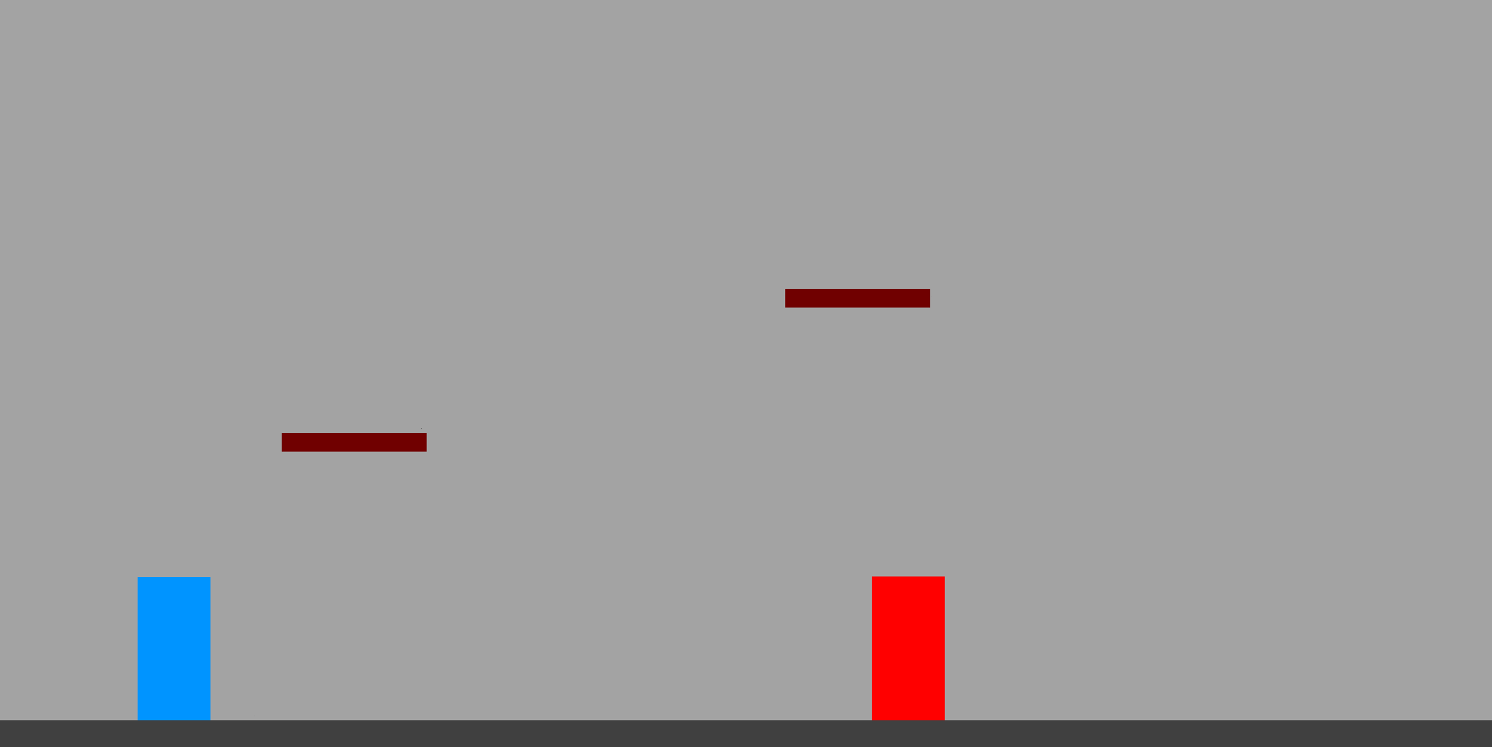

* Patrouille:

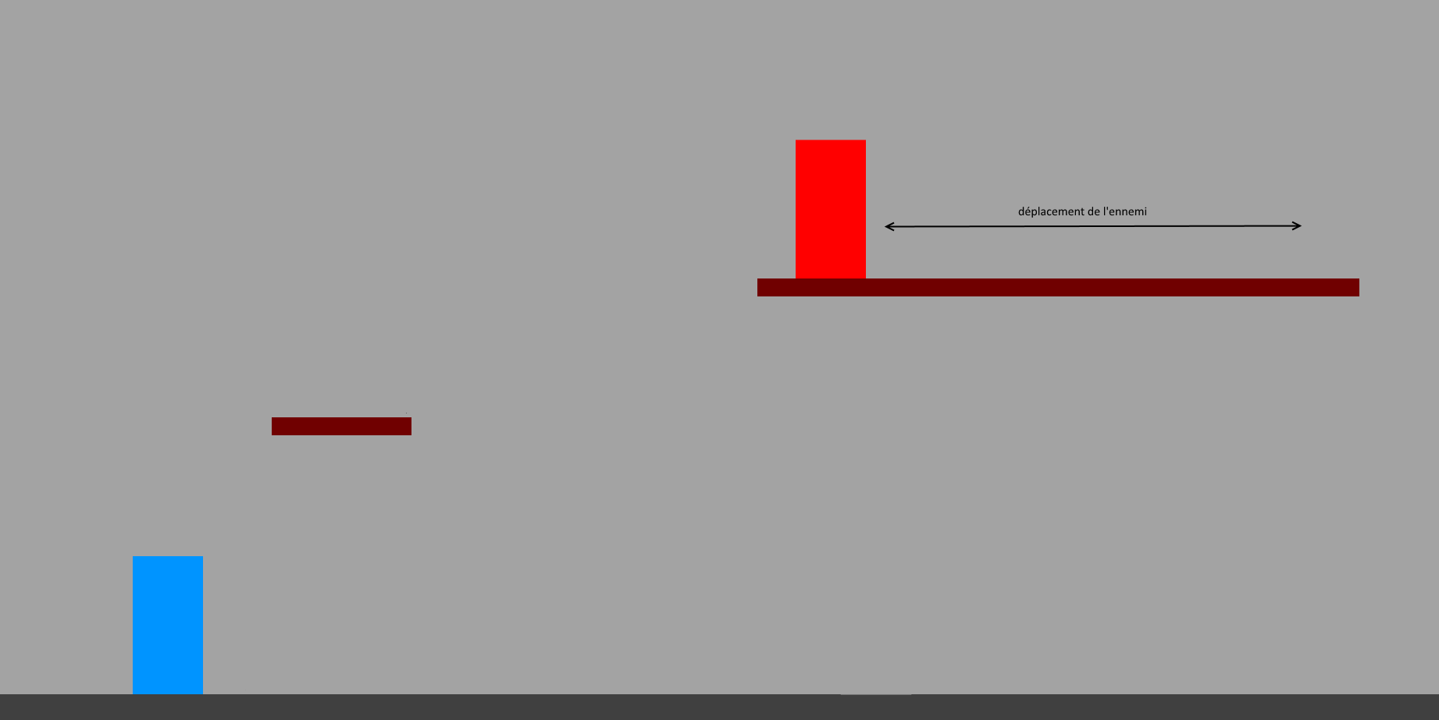

* Ennemi attaquant le joueur:

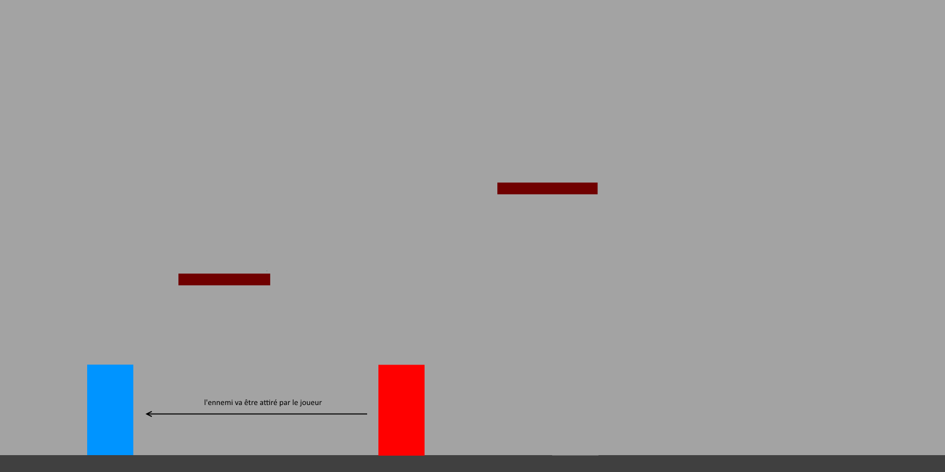

* Ennemi attaquant le joueur en dashant:

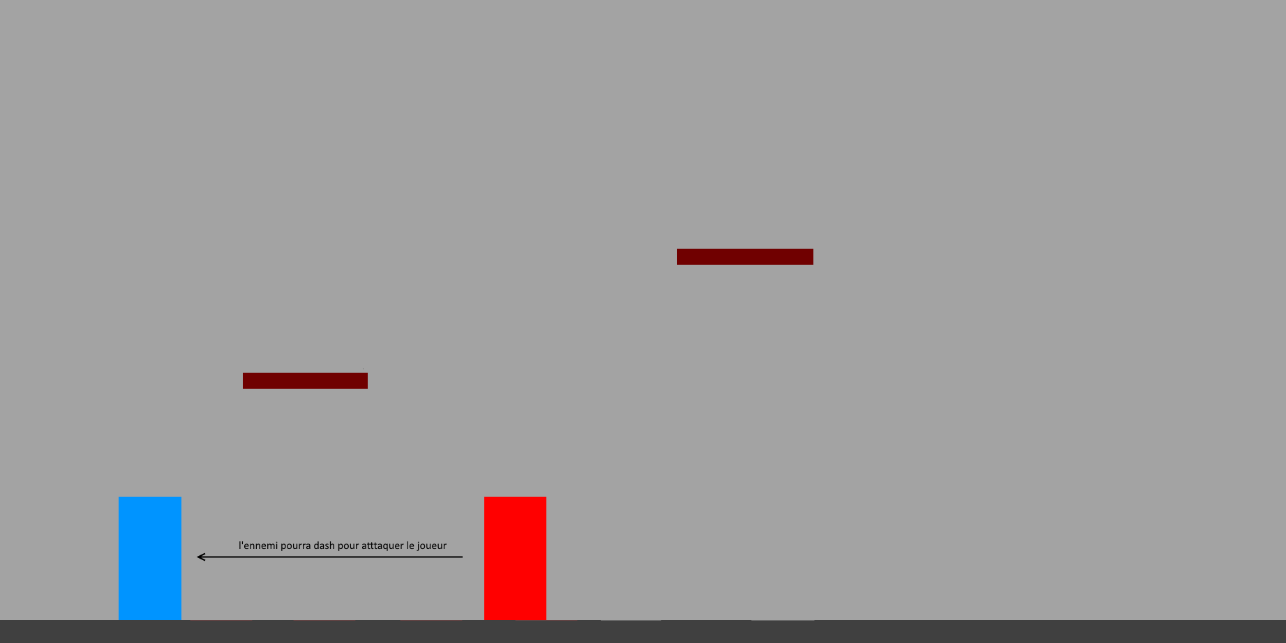

Les boss:

* Certain boss peuvent changer de couleur
* Certains possèdent plusieurs parties de différentes couleurs
* Certains vont attaquer avec les deux couleurs

La caméra:

La caméra restera fixe au milieu de l’écran et lorsque le joueur atteindra le bord de la zone, la caméra va se déplacer au milieu du prochain tableau.

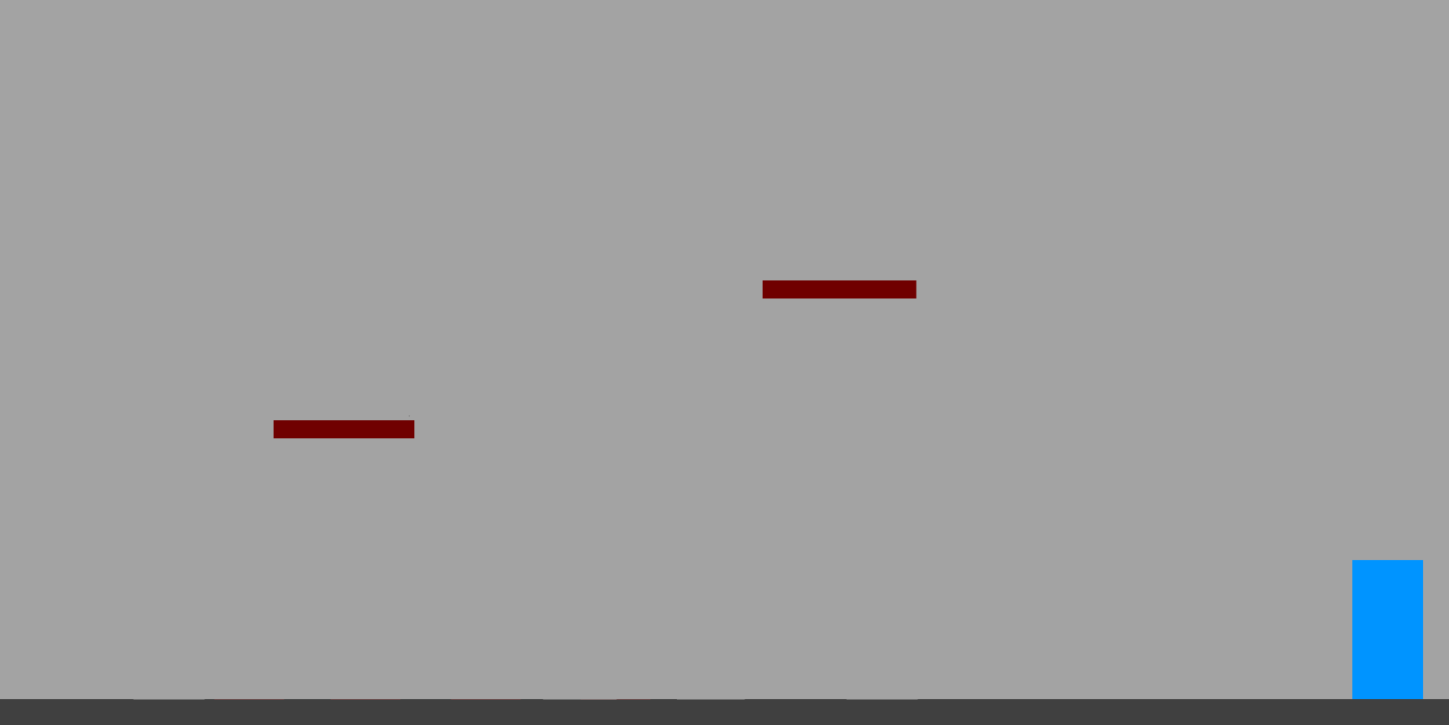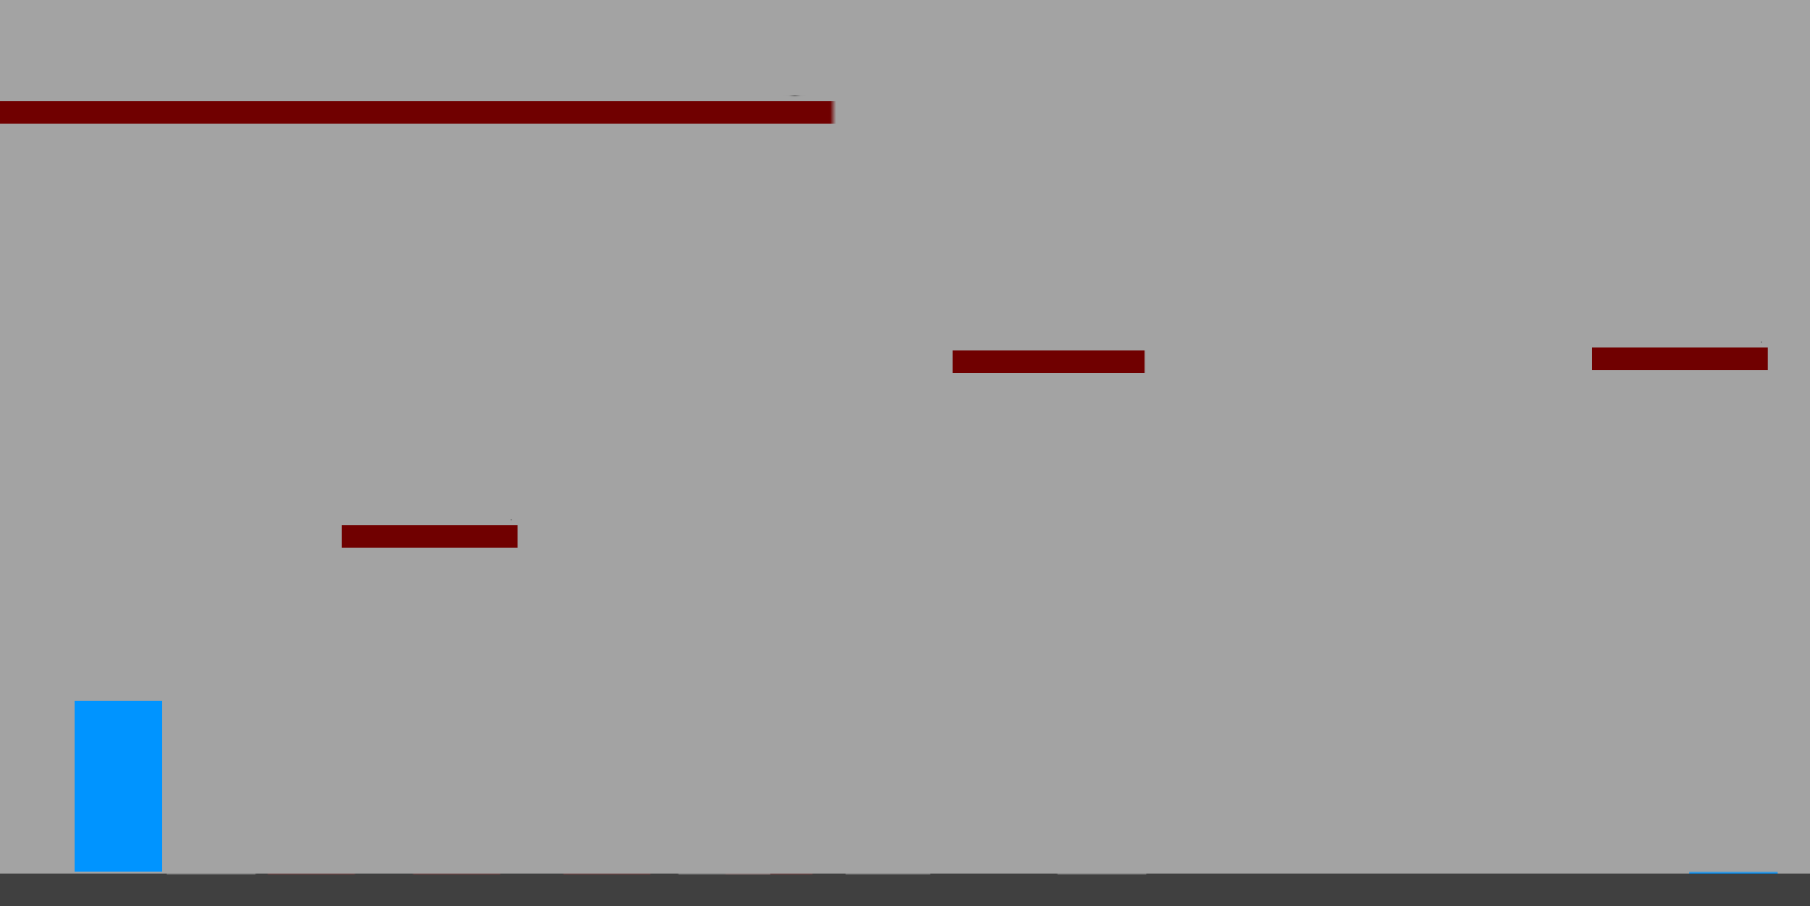

# Assets necessaires

## - 2D

- Textures

- Textures des environnements

## - Son

- liste de son

- Exterieur

- Level 1

- Level 2

- Level 3

- Interieur

- Level 1

- Level 2

- Level 3

- Liste de son (Joueur)

- Character Movement Sound List

- Exemple 1

- Exemple 2

- Joueur touché / Liste de son des collisions

- Exemple 1

- Exemple 2

- Liste de son de mort

- Exemple 1

- Exemple 2

## - Code

- Scripts du joueur

- Scripts ambient

- Exemple

- NPC Scripts

- Exemple

## - Animation

- Animations d’environnement

- Exemple

- etc.

- Animations d’entités

- Player

- Exemple

- etc.

- NPC

- Exemple

- etc.